Раздел | Живые организмы: животные. Морфология и орфография
Ф.И.О учителя | Васильева В.Ю
Дата
Класс 6 | Количество присутствующих: Количество отсутствующих:
тема | Животные Казахстана. Слитное и раздельное написание местоимений.
Цели обучения в соответствии  с учебной программой | 6.2.4.1 определять и различать типы текстов: описание, повествование, рассуждение; распознавать характерные черты, языковые и жанровые особенности текстов художественного стиля (стихотворение, сказка, рассказ)
Цели урока | определять и различать типы текстов
Ход урока
Этап урока | Действие учителя | Действие ученика | оценивание | ресурсы
Начало | - Организационный момент.  Приветствие учеников. Создание рабочей обстановки.  2.Проверка дом.задания упр 391  3.Просмотр видео  4.Определение темы урока. Целеполагание | Настраиваются на положительный настрой урока  Объясняют  Смотрят видео и  определяют тему урока | похвала  обратная связь учителя | https://youtu.be/GubN6E4tEc4
Середина урока | К Работа с эпиграфом.Минтука чистописания стр 83  КИ Работа у доски и в тетради.Упр 404 А  Дескрипторы  -прочитать предложения  -записать предложения  -числительные записать прописью  КИ Соедини части  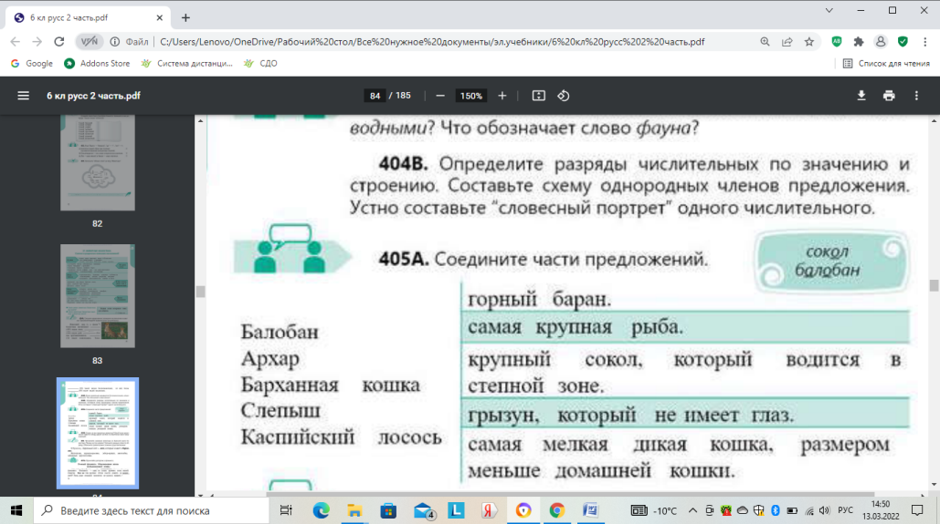  Физминутка  КРабота с текстом упр 407 А,В  Дескрипторы  -читают текст  -определяют основную мысль  -определить тип текста  -выписывают местоимения, определяют разряды  Для учителя  1.на котором(относительное) 2.до наших(притяжательное) 3.себе(возвратное) 4.они (личное)  К Прием «Синквейн» на тему «Снежный барс» | Читают, анализируют и записывают  Выполняют задания  Соединяют части  Выполняют движения под музыку  Выполняют задания  Составляют синквейн | похвала  обратная связь учителя  взаимооценивание  Словесная похвала,обратная связь учителя  взаимооценивание | учебник
Конец урока | Рефлексия  Я активно/не активно участвовал в процессе урока  Доволен работой на уроке/необходимо поработать еще  Задания на уроке были понятны/ необходимо разобрать еще раз  Дом.задание упр 412

